解释模型
RNN：指循环神经网络。在前馈神经网络的基础上，神经元存储上一次（或者前几次）的活性值（隐状态），本次活性值由上一次（或者前几次）的活性值综合本次输入计算得出。

LSTM：指长短期记忆网络。为了解决梯度消失或爆炸问题，神经元相对于RNN作了如下改进：
引入内部状态表示神经元的记忆
引入门控机制，控制内部状态的更新（即控制输入和遗忘）和输出率。

输入门、遗忘门和输出门均通过自己的权重参数和偏置，加上本次输入计算得出。
本次的候选状态通过自己的权重参数和偏置，加上本次输入计算得出。
内部状态更新为上次内部状态乘遗忘门加本次候选状态乘输入门。
神经元输出为输出门乘本次内部状态。
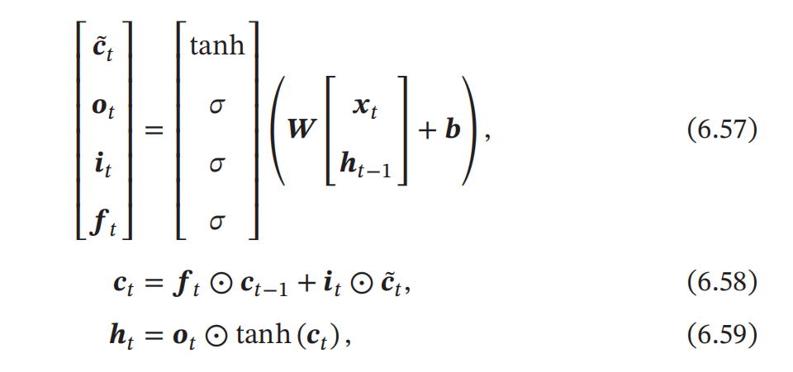

在 LSTM 网络中，记忆单元可以在某个时刻捕捉到某个关键信息，并有能力将此关键信息保存一定的时间间隔。

GRU：指门控神经网络，是一种比LSTM网络更加简单的循环神经网络。
没有额外记忆单元，门控也只有一个更新门。
通过更新门代替输入门和遗忘门的职权
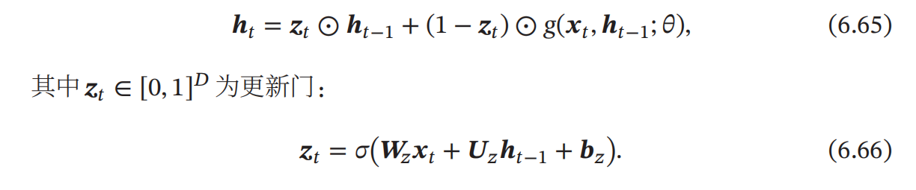

阐述诗歌生成过程
从汉字到输出的过程如下：
1.预处理，把不需要的字符删掉，每首诗歌加入一个起始token和结束token。
2.统计出现token（主要是汉字，还有逗号句号和起始结束token）数，按词频对每个汉字编码。
3.模型对于输入n长度的句子，同样输出n长度的结果。训练集构建为x是诗句，y是诗句整体左移一位，最后填充x的最后一位。这表示希望模型在输入前k个字时，输出的是下一个字的预测。
4.进入模型内部。第一层是编码层，将每个int表示的汉字映射为一个长为“嵌入长度”的向量，这些向量本身也是参数。
5.第二层是双向LSTM，输入（批次（这里是1），句子长度，嵌入长度），输出（批次（这里是1），句子长度，隐藏层长度）
6.第三层是线性层，输入（句子长度，隐藏层长度），输出（句子长度，总共token数量）。
7.最后转化为一个分类问题

在进行预测时，初始input为最开始的字，每次输入input进模型，取模型输出的最后一个字加入input，再重新输入模型，直到这最后一个字是结束token或者到指定长度为止。

生成诗歌
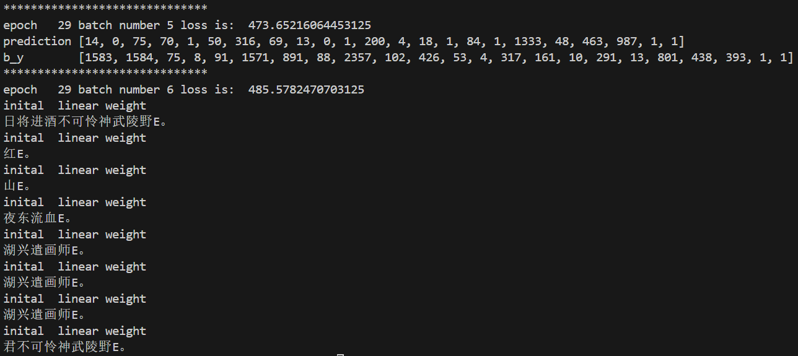

实验总结
生成的效果并不好。模型倾向于输出频率高的字，以达成降低损失的目的。
我认为这样把生成字转化成分类问题并不适合，对于成千上万的分类问题，效果是不可能好的，尤其各种类别分布还十分不均匀。
我认为，一个可能的改进方法是：训练集组织成（句子序列，要预测的下一个字），让模型输出最后一个嵌入向量，这样可以转变为回归问题，同时也利用了嵌入向量编码的语义信息。不过，这样如何将一个嵌入向量转换回字的编码，又成为另一个问题了。

